操作题

编程
1. 小明设计了一个VB程序，功能：在文本框Text1和文本框Text2中分别输入一个整数，单击命令按钮Command1（按钮上显示OK），则在窗体上输出两列，第1列为两数之间的摄氏温度值（间隔1度、升序），第2列为对应的华氏温度值（保留一位小数）。界面及运行结果如下图所示：以下是已编程序，但不完整，请在划线处填上适当的语句，使之能完成上述功能。
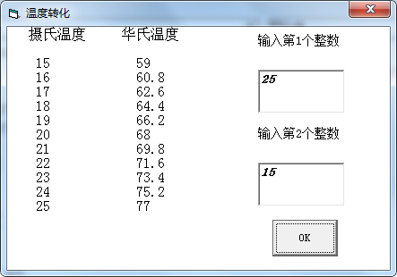
Private Sub Command1_Click()
Dim t1 As Integer, t2 As Integer, i As Integer, n As Integer
Dim f As Single 'f为存储华氏温度值
t1 = Val(Text1.Text)
t2 = Val(Text2.Text)
If (1) Then
n = t1: t1 = t2: t2 = n
End If
i = t1
Print " 摄氏温度华氏温度 "
Print
Do While (2)
f = i * 9 / 5 + 32
Print " "; i; " "; (3)
i = i + 1
Loop
End Sub
注意：每空只能写一个表达式或者一行语句，不能修改其它语句。
2．输入正整数n的值，求满足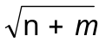的值为整数的最小正整数m的值。
如，输入n=2,则输出m=2。以下是已编制的程序，但不完整，请在划线处填上适当的语句，使之能完成上述功能。
注意：每空只能写一个表达式或者一行语句，不能修改其它语句。
Private Sub Command1_Click()
bz = 0: m = 1
n = Val(InputBox("Input n="))
Do While （1）
If （2） Then
Print m
bz = 1
End If
（3）
Loop
End Sub

